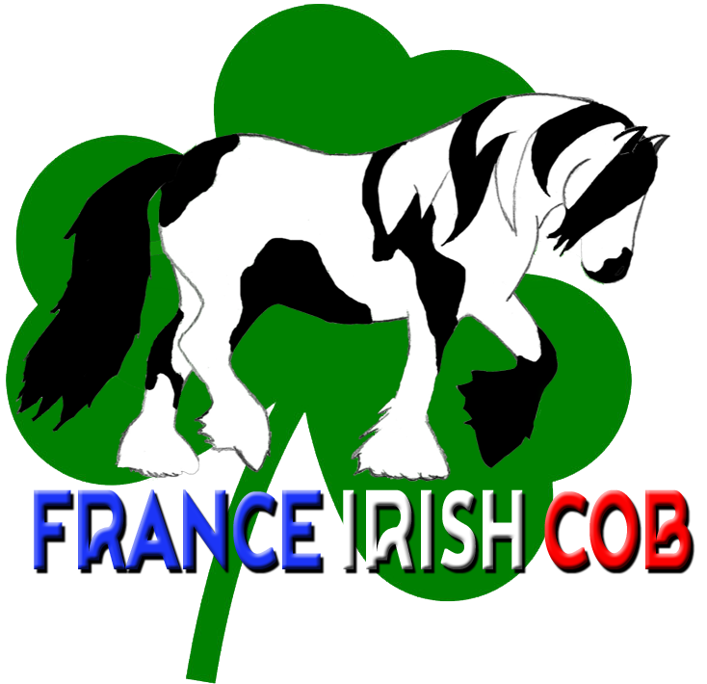
Résultats
Inspection à Titre Initial Irish Cob
LAMOTTE-BEUVRON – 19 octobre 2024

N° | Noms du cheval | Jugement | Mentions
59 | Dromalga Patricia | Irish Cob | Mention Elite
4 | E Bello Du Grammont | Irish Cob Part Bred
13 | Kasting De Bohême | Facteur Irish Cob | Mention Elite
88 | Jwd Nymphe | Facteur Irish Cob
71 | Bella | Irish Cob | Mention Elite
42 | Guiness | Irish Cob Part Bred
17 | Lune de jais | Facteur Irish Cob
44 | Moy Pippa Pie | Irish Cob
45 | Oasis | Irish Cob
91 | Kildagan Cupids Dart | Irish Cob Part Bred
20 | Nino De Bohême | Facteur Irish Cob
63 | Zwergnase Des Fanons D’Or | Facteur Irish Cob
84 | Babe | Irish Cob
56 | Meline De La Beaussais | Irish Cob
52 | Sandy | Irish Cob | Mention Elite
53 | Jim | Déjà IC | Mention Elite
 | Idem | Déjà IC | Mention Elite
 | Tines Dune | Déjà IC | Mention Elite


Résultats
Championnat de France Irish Cob
LAMOTTE-BEUVRON – 19 octobre 2024

CATEGORIE POULAINS/POULICHES
Poulains 1 an |  |  |  | Pouliches 1 an
54 | New Boy Sweet Darling | 1er |  | Nairobi Bois Chenu | 81
20 | Nino De Bohême | 2ème |  | Naiska De Greenval | 76
45 | Oasis | 3ème |  | Nymée De Greenval | 75
73 | Negan Smith Sweet D | 4ème |  | Natae De Kali | 10
36 | Baileys Million | 5ème |  | Nouméa Du Bray | 27
38 | Neil Armstrong Sweet D | 6ème |  | N’Joy | 11
 | Non classées par ordre alphabétique
30 | Nchaan Legend Delenwe |  | Jwd Nymphe |  | 88
90 | Newbie Down The Hill |  | Kilmurray French Chic |  | 92
 |  |  | Kilmurray Princess Isabelle |  | 32
 |  |  | Nahitis Du Couar |  | 9
 |  |  | Naomi Du Houtland |  | 31
 |  |  | Narnia Du Parisou |  | 1
 |  |  | Nenya Du Parisou |  | 2
 |  |  | Nestine De La Touche |  | 80
 |  |  | Nevada Queen De Kali |  | 65
 |  |  | Nina Ricci Sweet D |  | 23
Meilleure des 1 an
Nairobi Bois Chenu
Poulains 2 ans |  |  |  | Pouliches 2 ans
22 | Minimoys Namaste | 1er |  | Madonna Bois Chenu | 86
74 | Magic Bogosse Sweet D | 2ème |  | Hermits Peach Schnapps | 89
50 | Mieczyslaw Du Vallat | 3ème |  | Mamma Mia Sweet D | 24
78 | Mawasco Gold Sweet D | 4ème |  | Mary Popps Bois Chenu | 39
40 | Mohican Cahone | 5ème |  | Mam’zelle Du Bray | 28
 |  | 6ème |  | Jwd Miss Chief | 87
Non classées par ordre alphabétique
 |  |  |  | Daisy Duke III | 8
 |  |  |  | Jwd Michka | 85
 |  |  |  | Luckycharm Des Légendes Cel | 34
 |  |  |  | Majorelle | 18
 |  |  |  | Marquise Du Bray | 64
 |  |  |  | Milady D’Autrefois | 29
 |  |  |  | Monoi De Benael | 79
 | Meilleure des 2 ans
 | Madonna Bois Chenu
 | CHAMPIONNE DE FRANCE POULAIN/POULICHE
 | NAIROBI BOIS CHENU
Résultats
Championnat de France Irish Cob
LAMOTTE-BEUVRON – 19 Octobre 2024

CATEGORIE IRISH COB PART BRED
58 | Kitsune Des Phoenyxs | 1er
4 | E’Bello Du Grammont | 2ème
3 | Karel | 3ème
42 | Guiness | 4ème
 | CHAMPIONNE DE FRANCE IRISH COB PART BRED
 | KITSUNE DES PHOENYXS

EPREUVES LUDIQUES
Plus belle crinière
53 | Jim
Plus beaux fanons
53 | Jim

CATEGORIE JUMENTS
JUMENTS<144 |  |  | JUMENTS > ou = 144
52 | Sandy | 1ère |  |  |  | Idem | 61
13 | Kasting De Bohême | 2ème |  |  |  | Cha Do Neigh | 82
21 | Kesiajones Du Prieuré | 3ème |  |  |  | Lys De Vernay | 19
17 | Lune De Jais | 4ème |  |  |  | Tine’s Dune | 6
5 | Ines De La Lande | 5ème |  |  |  | Kelly Des Collines | 46
71 | Bella | 6ème |  |  |  | Irish De Montmillien | 43
Non classées par ordre alphabétique
7 | American Mare |  |  | Babe |  |  | 84
70 | Black Night Filly |  |  |  | Cairnview Lislea |  | 25
67 | Clogheen Whinnie |  |  | Cillbarra Goldvreneli |  |  | 37
59 | Dromalga Patricia |  |  | Elendil Du Cluzelet |  |  | 49
44 | Moy Pippa Pie |  |  | Ishara Gold Sweet D |  |  | 66
33 | Tine’s Barraca |  |  | Silky Angel Vd Gentse Tin |  |  | 60
CHAMPIONNE DE FRANCE JUMENT
 | IDEM
Résultats
Championnat de France Irish Cob
LAMOTTE-BEUVRON – 19 Octobre 2024
CATEGORIE HONGRES
12 | Iggypop De Petit Peyre | 1ère
77 | Jude Law Sweet Darling | 2ème
41 | Kold Play Sweet D | 3ème
55 | Gaspard De La Nuit | 4ème
16 | Horus D’Amon Ra | 5ème
63 | Zwergnase Des Fanons D’Or | 6ème
Non classées par ordre alphabétique
35 | Black Blaze
51 | Django Des Adrets
15 | Jagadhidh D’Amon Ra
72 | Terell Des Boisets
 | CHAMPION DE FRANCE HONGRES
 | IGGYPOP DE PETIT PEYRE

CATEGORIE ETALONS
53 | Jim | 1er
83 | Far West Bois Chenu | 2ème
47 | Gold Rush Des Legendes Celtiques | 3ème
14 | I Fall De Firfol | 4ème
57 | Hermits Coral Reef | 5ème
48 | Irius Du Olga | 6ème
26 | Silky Legend VD Gentse Tinkerhoeve | 7ème
 | CHAMPION DE FRANCE ETALON
 | JIM

